ДРОНОВА ВАЛЕНТИНА ЕВГЕНЬЕВНА
Председатель избирательной комиссии Тверской области

Контактный телефон: (4822) 55-19-70 (приемная), 8-910-931-37-02
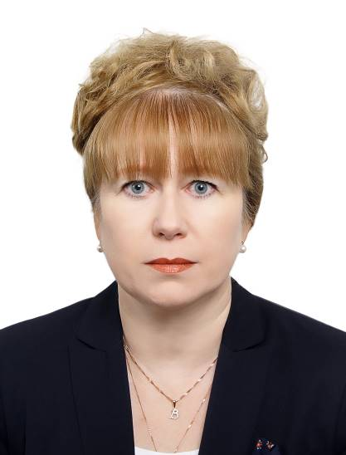 | Дата рождения: | 08 февраля 1969 года
 | Место рождения: | дер. Журавлево, Сычевский район, Смоленская область
 | Место жительства: | г. Тверь
Образование: | Тверской государственный университет (1993)
Специальность  по диплому: | «Правоведение»
Нахождение в статусе депутата выборных органов: | Нет
Государственные (иные) награды: | - Почетная грамота Губернатора Тверской области (1999),  - Благодарность Губернатора Тверской области (2000),  - Почетная грамота Центральной избирательной комиссии Российской Федерации (2000);  - Медаль ордена «За заслуги перед Отечеством» II степени (2003),  - Нагрудный знак Губернатора Тверской области «За заслуги в развитии Тверской области» (2004),  - Знак Губернатора Тверской области «Во благо земли Тверской» (2007),  - Почетный знак Центральной избирательной комиссии Российской Федерации «За заслуги в организации выборов» (2008),  - Почетный знак избирательной комиссии Тверской области «За заслуги в развитии избирательной системы Тверской области» (2009),  - Благодарность Председателя Центральной избирательной комиссии Российской Федерации (2009, 2015, 2017),  - Почетная грамота избирательной комиссии Тверской области (2010),  - Почетная грамота Президента Российской Федерации (2012),  - Памятный знак «700 лет начала великого княжения Михаила Ярославича Тверского» (2013),  - Благодарность Центральной избирательной комиссии Российской Федерации (2013, 2016);  - Знак Законодательного Собрания Тверской области «20 лет Законодательному Собранию Тверской области» (2013),  - Звание «Почетный юрист Тверской области» (2014),  - Медаль Министерства обороны Российской Федерации «За укрепление боевого содружества» (2016)
Семейное положение: | Замужем

Трудовая деятельность

Год начала –  год окончания | Должность, место работы
1986 – 1987 | Освобожденный заместитель секретаря первичной комсомольской организации Сычевской средней школы № 1, Смоленская область
1988 | Инструктор отдела комсомольских организаций Сычевского райкома ВЛКСМ, Смоленская область
1988 – 1993 | Студентка юридического факультета Тверского государственного университета
1993 | Специалист 1 категории - юрист организационного отдела Тверского горсовета
1993 – 1994 | Юрист-специалист 1 категории комитета  по вопросам местного самоуправления Администрации города Твери
1994 – 1995 | Заместитель начальника управления реестра юридических лиц и регистрации предприятий, заведующий отделом регистрации предприятий Администрации города Твери
1995 – 1996 | Заместитель председателя, заведующий отделом регистрации Тверской регистрационно-лицензионной палаты
1996 – 2007 | Секретарь избирательной комиссии Тверской области
2007 – 2011 | Заместитель председателя избирательной комиссии Тверской области
с 2011 по н/вр. | Председатель избирательной комиссии Тверской области

